模拟退火算法

一、什么是模拟退火算法？

1.退火的概念
要想明白模拟退火算法，首先要理解什么是退火。退火实际上并非是计算机概念，而是金属热处理的一种技术。它是将金属缓慢加热到一定温度，在加热到足够温度后，保持足够时间，然后以适宜速度冷却的技术。
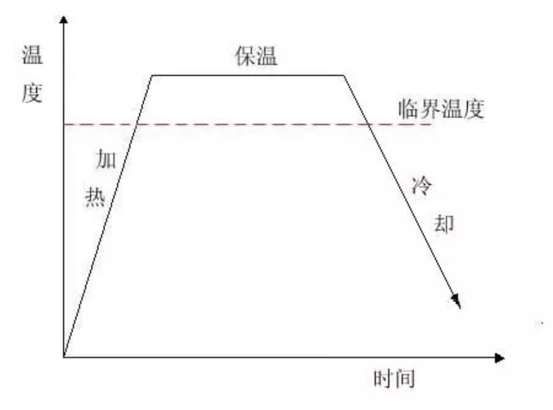
（图片来自网络）

2.模拟退火算法
模拟退火算法(Simulated Annealing,SA)，最早的思想是由N. Metropolis等人于1953年提出。1983年,S. Kirkpatrick等成功地将退火思想引入到组合优化领域。它是基于Monte-Carlo 迭代求解策略的一种随机寻优算法，其出发点是基于物理中固体物质的退火过程与一般组合优化问题之间的相似性。
其核心思想与退火算法是相同的。只不过它所处理的不是金属，而是数据。在模拟退火算法中，我们会逐步增加参数的变化程度，在到达我们所需的变化程度后，我们将保持一段时间，然后逐步降低参数的变化程度。
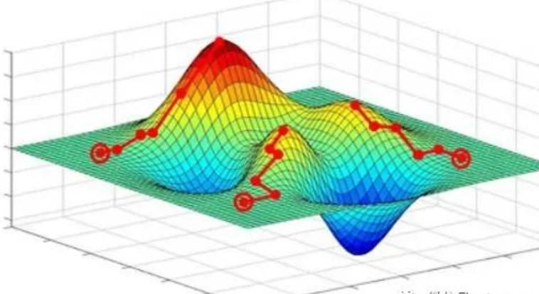
（图片来自网络）
在模拟退火的过程中，一开始参数变化程度极低。随着“温度“逐渐升高，参数变化程度变得越来越高，当”温度“到达”临界温度“时，参数变化程度足够高。这时我们需要在这个”温度“下保持一定时间，使得参数充分变化。最后进入冷却阶段，使得参数稳定下来。
温度控制：在金属退火中，通过加热金属到一定温度，然后控制冷却速度来调整金属的晶体结构和性能。在模拟退火算法中，通过控制温度参数，模拟退火算法也会在搜索空间中进行随机探索，以寻找全局最优解。
状态调整：金属退火过程中，金属的晶体结构和性能会随着温度的变化而调整。类似地，模拟退火算法在搜索过程中会接受一定概率的劣解，以避免陷入局部最优解，通过温度的降低逐渐减小接受劣解的概率，最终达到全局最优解。
改善性能：金属退火通过调整金属的晶体结构和性能来改善金属的力学性能和稳定性。而模拟退火算法通过温度控制和状态调整来优化问题的解空间，以获得更好的解决方案。

模拟退火核心思想
模拟退火算法从某一较高初温出发，伴随温度参数的不断下降,结合一定的概率突跳特性在解空间中随机寻找目标函数的全局最优解，即在局部最优解能概率性地跳出并最终趋于全局最优。如下图：
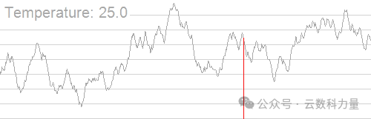
这里的“一定的概率”的计算参考了金属冶炼的退火过程，这也是模拟退火算法名称的由来。将温度T当作控制参数，目标函数值f视为内能E，而固体在某温度T时的一个状态对应一个解 ，然后算法试图随着控制参数T的降低，使目标函数f(内能E)也逐渐降低，直至趋于全局最小值（退火中低温时的最低能量状态），就像金属退火过程一样。
关于爬山算法与模拟退火，有一个有趣的比喻：
爬山算法：兔子朝着比现在高的地方跳去。它找到了不远处的最高山峰。但是这座山不一定是珠穆朗玛峰。这就是爬山算法，它不能保证局部最优值就是全局最优值。
模拟退火：兔子喝醉了。它随机地跳了很长时间。这期间，它可能走向高处，也可能踏入平地。但是，它渐渐清醒了并朝最高方向跳去。这就是模拟退火。
禁忌搜索：兔子们知道一个兔的力量是渺小的。他们互相转告着，哪里的山已经找过，并且找过的每一座山他们都留下一只兔子做记号。他们制定了下一步去哪里寻找的策略。这就是禁忌搜索
遗传算法：兔子们吃了失忆药片，并被发射到太空，然后随机落到了地球上的某些地方。他们不知道自己的使命是什么。但是，如果你过几年就杀死一部分海拔低的兔子，多产的兔子们自己就会找到珠穆朗玛峰。这就是遗传算法

二、为什么要模拟退火？

1.退火的作用
退火的目的，是为了消除组织缺陷，改善组织使成分均匀化以及细化晶粒，提高钢的力学性能，减少残余应力；同时可降低硬度，提高塑性和韧性，改善切削加工性能。简单的说，退火是为了使金属内部组织达到或接近平衡状态。要想实现这点，需要让金属分子到达合适的位置和状态。所以一开始需要提高稳定，使金属分子充分活动，让其可能到达合适的位置和状态。尔后逐渐降低温度，逐渐固定其位置和状态，以使金属组织达到或接近平衡状态。
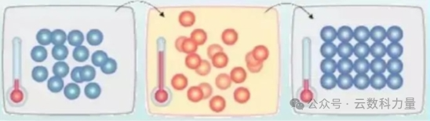
（图片来自网络）

2.模拟退火的作用
模拟退火的目的，是为了得到参数的最优解，而在很多情况下，尤其是参数数量较多的情况下，穷举所有参数的结果是几乎不可能的，这也就意味着获得全局最优解几乎是不可能的。因此我们只能进行一定程度的妥协求得局部最优解，并用其代替全局最优解，而这就是爬山算法。
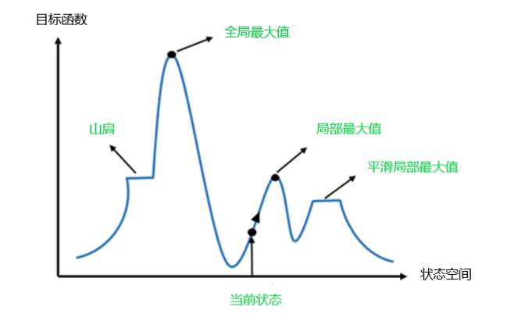
（图片来自网络）
如图所示，当处于A点时，显然周围已经没有更优解了，算法会结束，但显然全局最优解在B点，而非A点，这也是爬山算法的局限，即爬山算法的算法由初始点决定，难以达到全局最优点。模拟退火的过程可以一定程度上缓解这一过程，在一开始，我们提高“温度“让参数充分变化，尝试到各种各样的可能，如从C点到D点，尔后开始”降温“，参数变化减小，开始逐渐变为求局部最优解的过程，这使得参数无论处于什么样的初始位置，都可能达到全局最优解。

三、模拟退火算法的过程
在前面的描述中，其实已经对模拟退火算法的过程进行了大致的描述，相信大家对模拟退火的过程也已经有了一个大致的印象。但在前面的描述中，仍有一个很抽象的概念，那就是“温度“。在算法的过程中，我们多次改变”温度“。那这个”温度“究竟是什么？又该如何改变呢？总不能拿一把火去烧电脑吧。
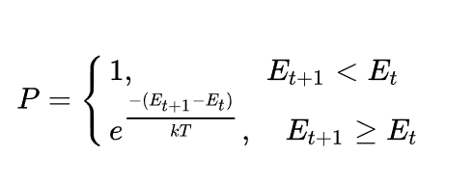
（图片来自网络）
其实，这个”温度“在算法中就是概率，是参数变化的概率。当求得一个新解时，将新解与之前的解进行比较，如果新解更优，那么就接受这个解，如果新解相比之前的解更差，我们将根据“温度“和新旧解来决定是否改变，温度越高，改变的可能性就越大，温度越小，改变的可能性就越小，当温度足够低时，几乎就是求局部最优解的过程。

模拟退火算法的数学原理
模拟退火主要基于概率论和统计学，其核心思想是通过模拟金属退火的过程来寻找全局最优解。以下是模拟退火算法的数学原理的基本概述：
能量函数：在模拟退火算法中，问题的解被映射到一个能量函数（或称为成本函数）上。这个能量函数用于评估每个解的质量，通常是根据问题的特性而定义的。算法的目标是最小化（或最大化）这个能量函数。
状态空间：问题的解空间被称为状态空间，其中包含了所有可能的解。模拟退火算法在状态空间中进行搜索，并通过一系列状态转移来寻找最优解。
温度参数：模拟退火算法引入了一个温度参数，用于控制搜索过程中接受劣解的概率。初始时温度较高，允许一定概率接受劣解，随着迭代的进行，温度逐渐降低，接受劣解的概率也逐渐减小。
Metropolis准则：在模拟退火算法中，通常使用Metropolis准则来决定是否接受一个新解。根据Metropolis准则，如果新解的能量比当前解更优，则接受新解；如果新解的能量比当前解更差，则以一定概率接受新解，这个概率取决于温度和能量差异。
收敛性：模拟退火算法具有全局搜索能力，能够在解空间中跳出局部最优解。通过温度的降低和接受劣解的概率逐渐减小，算法最终趋向于稳定在全局最优解附近。
总的来说，模拟退火算法通过在状态空间中模拟金属退火的过程，利用温度控制和Metropolis准则来在搜索空间中进行随机探索，以找到全局最优解。这种算法结合了随机性和确定性，适用于解决复杂的组合优化问题。

四、模拟退火算法的应用
模拟退火算法作为一种通用的随机搜索算法，现已广泛用于VLSI设计、图像识别和神经网计算机的研究等方方面面
VLSI(Very Large Scale Integration,超大规模集成电路)的最优设计，是目前模拟退火算法最成功的应用实例之一。超大规模集成电路这个词大家可能不熟悉，但CPU相信大家都或多或少听说过，CPU就是超大规模集成电路的一种。我们日常使用的电脑，手机中都含有CPU。CPU是手机电脑的大脑，一块小小的芯片上有着数亿的晶体管，在此基础上的设计工作，如布线等难以靠传统方式设计。而用模拟退火算法几乎可以很好地完成所有优化的VLSI设计工作。如全局布线、布板、布局和逻辑最小化等等。

（图片来自网络）
模拟退火算法具有跳出局部最优陷阱的能力。在Boltzmann机中，即使系统落入了局部最优的陷阱，经过一段时间后，它还能再跳出来，再系统最终将往全局最优值的方向收敛。故其常被用于神经网络的优化策略中。如今已经融入人们生活的人脸识别就是其中一种应用。我们可以在机场，超市，甚至手机上使用人脸识别的功能，而人脸识别算法的优化过程就可以使用模拟退火算法进行优化。

（图片来自网络）
除了上述应用外，模拟退火算法还用于其它各种组合优化问题，如TSP（旅行商问题）和Knapsack（01背包）问题等。大量的模拟实验表明，模拟退火算法在求解这些问题时能产生令人满意的近似最优解，而且所用的时间也不很长。

五、问题

1.模拟退火算法一定能得到最优解吗？
答：不一定，模拟退火算法本质上是一种添加了扰动的贪心算法。贪心算法往往只会关注局部的最优，添加的扰动只是让算法会按一定概率看一看其他地方的非最优解，而并非获取了全局的所有信息。所以模拟退火算法只是可能得到最优解，而非一定可以得到最优解。

2.如果不一定能得到全局最优解那为什么还要用？
答：这是因为如果想必然得到全局最优解需要穷举所有可能，但穷举所有可能所花费的时间是不可接受的，我们只能选择一种近似的做法去获取最优解，模拟退火算法可以在一定时间内获取近似的全局最优解。

参考资料
1.【工学科普】什么是模拟退火算法_成电研究生科学普及
2.启发式算法：模拟退火_云数科_云数科力量

